ПЗ-08 Результат учебного проекта
  - Информационный обмен: связи и контракт
Сарычев Антоний Евгеньевич · ДЭ 39-26 · 16 октября 2026
Объект: выдача С01 и суточный отчёт. Основание: синтетический кейс К01–К10.
Тестовый комплект сравнения LLM. Подготовлен агентом Codex.

AS-IS: потоки
Источник и получатель | Что передаётся | Событие и контроль
Р01/APP-01 → T03 → Р03 | DOC-02: OP, корм, группа, масса | Конец смены; устойчивый ответ о приёме не задан.
Р02/APP-02 → Р03 | DOC-03: подтверждение выдачи | После проверки; точная периодичность не задана, сопоставление вручную.
Р03/APP-03 → Р04 | DOC-04: свод | После сверки; автоматическая полнота не формируется.

TO-BE: карточка обмена
Пункт | Проектное правило TO-BE
Идентичность | operation_id — факт в границе С01; message_id — доставка. При повторе OP неизменен.
Статусы | confirmed и pending; иной код отклоняется с причиной. Только решение Р02 допускает confirmed.
Обязательные поля | OP, message_id, дата, склад, feed_code, group_code, quantity_kg, unit, status, источник. Автор и подтверждающая роль проверяются доверенным контуром.
Новая корректная запись | Проверить формат, смысл и полномочия; сохранить состояние; вернуть OP и результат приёма.
Точный повтор | Сравнить OP и предметное содержание без message_id/времени доставки; вернуть статус без нового вклада.
Конфликт | Сохранить варианты и причину, исключить спорный OP из окончательного итога, передать Р02.
Потеря ответа | Запрос статуса или ограниченный повтор с прежним OP. Новый message_id не создаёт новую выдачу.

Схема и правила чтения
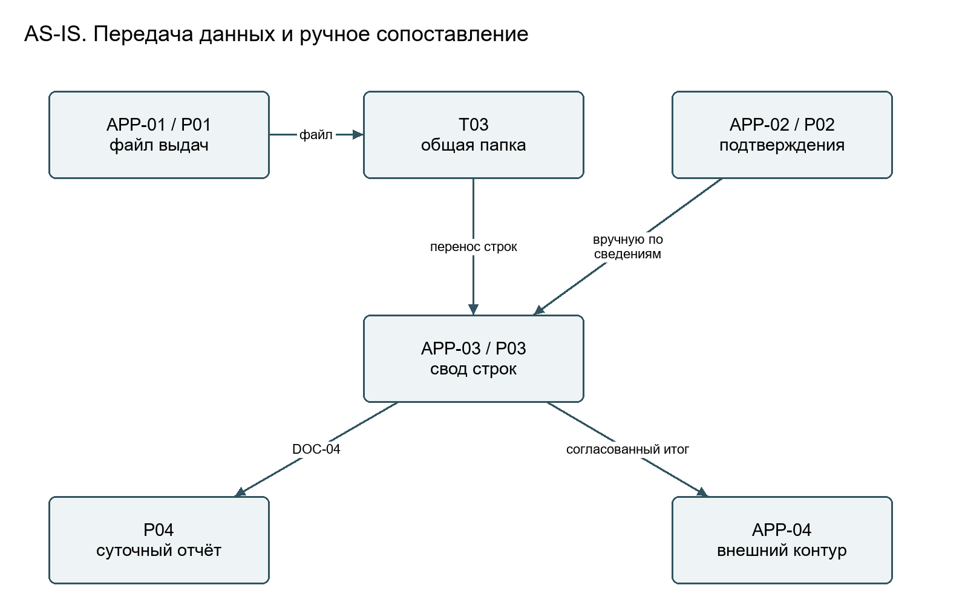
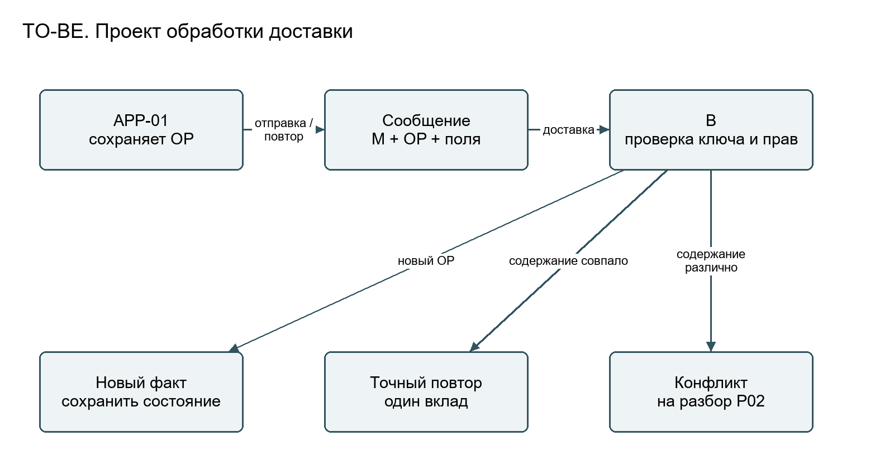
Пример сообщения TO-BE: {"message_id":"M01","operation_id":"OP-101","date":"2026-10-01","warehouse":"C01","feed_code":"F01","group_code":"G01","quantity_kg":100,"unit":"kg","status":"confirmed","source":"APP-01"}. Поле status само по себе не даёт отправителю права подтверждения: полномочие Р02 проверяется отдельно.

Диагноз и междоменные последствия
M01/M03 имеют разные доставки и один OP. Поэтому дедупликация по message_id не обеспечивает однократность хозяйственного учёта. Стабильный OP нужен в APP-01, сообщении и B; подтверждение приёма возвращает технический результат, а подтверждение выдачи остаётся полномочием Р02. Контракт предложен, API в AS-IS не заявлен и сервер не испытан. К06 — неизменяемый снимок: смена pending на confirmed в будущем требует отдельного события подтверждения Р02 с версией/историей, а не перезаписи исходной выдачи.

Ответ на новое условие
Новый OP-201 создаёт вторую идентичность того же факта, поэтому контроль по OP может ошибочно учесть ещё 100 кг. Исправляем источник: OP присваивается до отправки и сохраняется в локальной очереди и журнале. После тайм-аута отправитель повторяет OP-101 или запрашивает его статус. Получатель проверяет тот же ключ и содержание; сомнительную пару OP-101/201 передаёт на разбор, не склеивая разные выдачи по одной только массе.

Применение ИИ и агентная проверка
В авторском примере не было отдельного unit; в нашем сообщении unit=kg согласован с обязательным полем контракта. Разделены доставка и хозяйственное подтверждение.

Источники и неизвестное
К02–К06; ПЗ-5–7; Л4, 40–57; Л3, 57–62.

